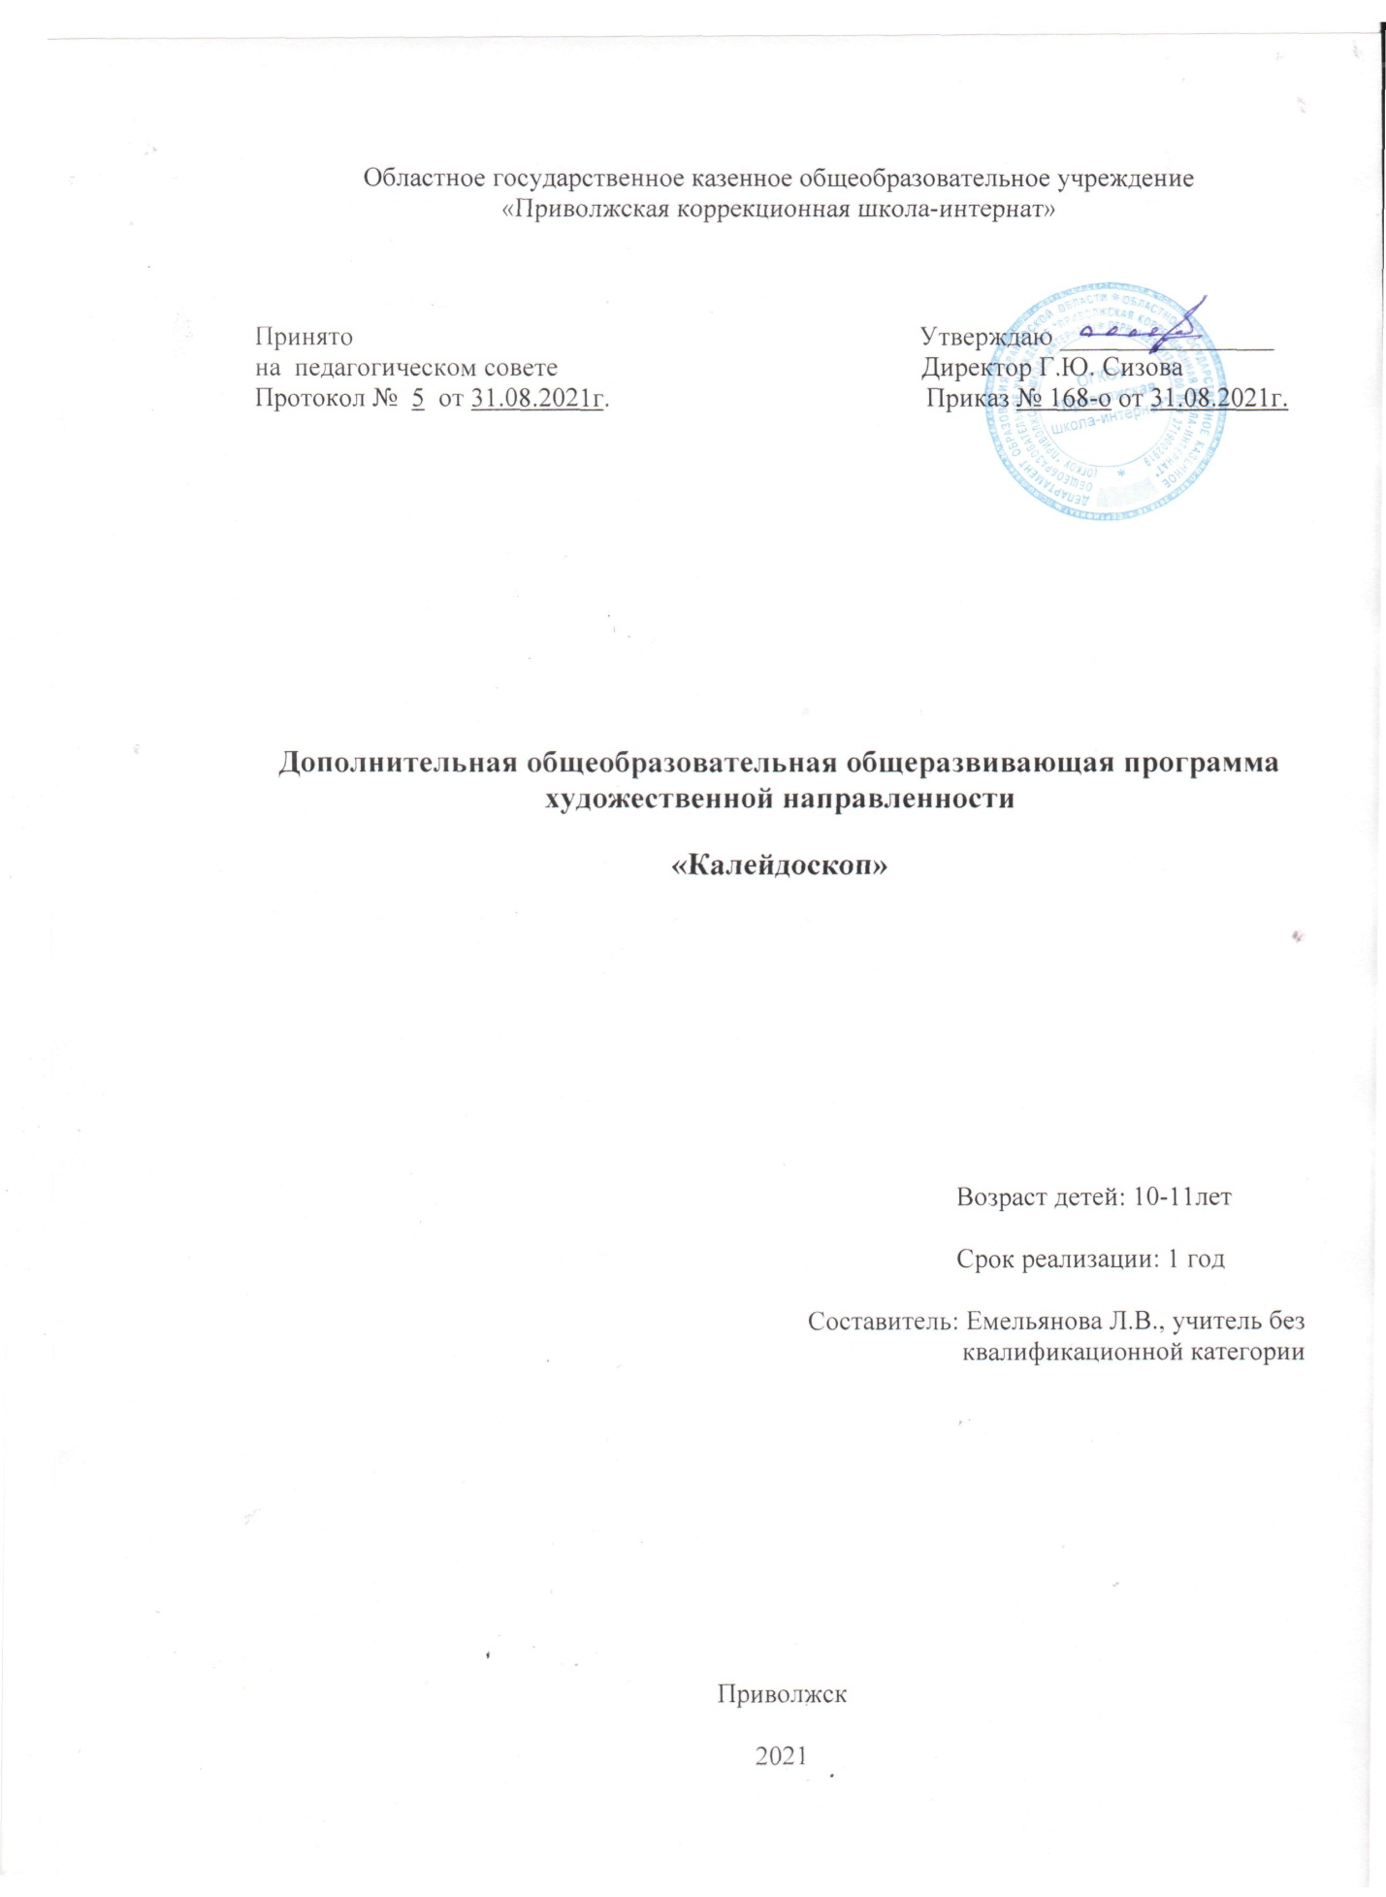

**Рабочая программа кружка по аппликации «КАЛЕЙДОСКОП»**

*«Источники творческих способностей и дарования детей - на кончиках их пальцев. Другими словами:*

*чем больше мастерства в детской руке,*

*тем умнее ребенок»*

*В. А. Сухомлинский.*

Наименование кружка:**«Калейдоскоп»**

Класс:**4 А класс**

Уровень общего образования: **начальное образование**

Срок реализации программы**– 1 год (2021 – 2022 уч.г.)**

Количество часов по учебному предмету**: 1 час в неделю**

Программа составлена на основе Конвенции о правах ребенка, закона РФ № 273-ФЗ «Об образовании в Российской Федерации», Устава школы, Концепции модернизации российского образования в соответствии с требованиями Федерального Государственного образовательного стандарта начального образования

**Пояснительная записка**

Аппликация – это один из самых простых, увлекательных и эффективных видов художественной деятельности. Дети с удовольствием работают с бумагой, потому что она легко поддается обработке. Особенно привлекательны для детей нетрадиционные техники работы с бумагой, с нетрадиционным материалом: рванная, скомканная бумага, бумажные салфетки, ватные диски и т.д. Необычное сочетание материалов и инструментов, доступность, простота техники исполнения удовлетворяет в них исследовательскую потребность, пробуждает чувство радости, успеха, развивает трудовые умения и навыки.

Аппликация (техника бумажная пластика) – это синтез разных видов изобразительной деятельности: лепки, аппликации, рисования, конструирования из бумаги. Изображения в бумажной пластике выполняются в полуобъемном варианте, все части и детали наклеиваются на картон, который служит цветовым фоном, что позволяет детям создавать яркие индивидуальные и коллективные композиции.

Создавая красивые аппликации своими руками, видя результат своей работы, дети испытывают положительные эмоции. Работа с бумагой даёт возможность детям проявить терпение, упорство, фантазию и художественный вкус, проявить творческие способности, приобрести ручную умелость, которая позволяет им чувствовать себя самостоятельными. Все это благотворно влияет на формирование здоровой и гармонично развитой личности.

**Цель программы:** развить познавательные интересы, интеллектуальные, творческие и коммуникативные способности учащихся, определяющих формирование компетентной личности, способной к жизнедеятельности и самоопределению в информационном обществе, ясно представляющей свои ресурсные возможности, ресурсы и способы реализации выбранного жизненного пути.

Программа позволяет реализовать актуальные в настоящее время компетентностный, личностно - ориентированный, деятельностный подходы, которые определяют и позволяют решить **задачи:**

* приобретение знаний о структуре проектной и исследовательской деятельности; способах поиска необходимой для исследования информации; о способах обработки результатов и их презентации;
* овладение способами деятельностей: учебно-познавательной, информационно-коммуникативной, рефлексивной;
* освоение основных компетенций: ценностно-смысловой, учебно-познавательной, информационной, коммуникативной;
* выявление образовательного запроса обучающихся, с целью определения приоритетных направлений исследовательской деятельности;
* разработка системы проектной и исследовательской деятельности в рамках образовательного пространства школы; выстраивание целостной системы работы с детьми, склонными к научно-исследовательской и творческой деятельности;
* разработка рекомендаций к осуществлению ученических проектов;
* создание системы критериев оценки работ, премирования и награждения победителей;
* создание оптимальных условий для развития и реализации способностей детей;
* подготовка педагогических кадров для работы с детьми, склонными к творческой и научно-исследовательской деятельности;

Овладение учащимися проектной деятельностью позволяет более успешно реализовать **задачи** развития школьников:

* формирования приемов умственной деятельности, адекватной трудовой мотивации, гностических умений,
* становления их субъектной позиции в учебной деятельности и др. Однако, учащиеся младших классов не имеют достаточно знаний, умений и навыков, которые они могли бы использовать при выполнении творческих проектов, поэтому встает необходимость подготовительного этапа, в течение которого школьники освоили бы приемы и умения, соотносимые со структурой проектной деятельности.
* обучение младших школьников решению творческих задач, которые будут включать ребенка в активную творческую деятельность, и способствовать развитию креативных способностей, так как проектная деятельность является творческой по своей сути.

**Планируемые результаты кружка «Калейдоскоп»**.

**Базовые учебные действия (БУД).**

**Личностные.**

* личностное, профессиональное, жизненное самоопределение;

действие смыслообразования, т.е. установление учащимися связи между целью учебной деятельности и ее мотивом, другими словами, между результатом учения и тем, что побуждает

* деятельность, ради чего она осуществляется. Учащийся должен задаваться вопросом о том, «какое значение, смысл имеет для меня учение», и уметь находить ответ на него;
* действие нравственно – этического оценивания усваиваемого содержания, обеспечивающее личностный моральный выбор на основе социальных и личностных ценностей.

**Метапредметные.**

**а) Регулятивные:**

* целеполагание как постановка учебной задачи на основе соотнесения того, что уже известно и усвоено учащимся, и того, что еще неизвестно;
* планирование – определение последовательности промежуточных целей с учетом конечного результата; составление плана и последовательности действий;
* прогнозирование – предвосхищение результата и уровня усвоения; его временных характеристик;
* контроль в форме сличения способа действия и его результата с заданным эталоном с целью обнаружения отклонений от него;
* коррекция – внесение необходимых дополнений и корректив в план, и способ действия в случае расхождения ожидаемого результата действия и его реального продукта;
* оценка – выделение и осознание учащимся того, что уже усвоено и что еще подлежит усвоению, оценивание качества и уровня усвоения;
* волевая саморегуляция, как способность к мобилизации сил и энергии;
* способность к волевому усилию – выбору в ситуации мотивационного конфликта и к преодолению препятствий.

**б) Познавательные:**

* самостоятельное выделение и формулирование познавательной цели;
* поиск и выделение необходимой информации; применение методов информационного поиска, в том числе с помощью компьютерных средств;
* знаково-символические: моделирование- преобразование объекта из чувственной формы в пространственно-графическую или знаково-символическую модель, где выделены существенные характеристики объекта, и преобразование модели с целью выявления общих законов, определяющих данную предметную область;
* умение структурировать знания;
* умение осознанно и произвольно строить речевое высказывание в устной и письменной формах;
* выбор наиболее эффективных способов решения задач в зависимости от конкретных условий;
* рефлексия способов и условий действия, контроль и оценка процесса и результатов деятельности;
* смысловое чтение как осмысление цели чтения и выбор вида чтения в зависимости от цели; извлечение необходимой информации из прослушанных текстов, относящихся к различным жанрам;
* определение основной и второстепенной информации;
* свободная ориентация и восприятие текстов художественного, научного, публицистического и официально-делового стилей;
* понимание и адекватная оценка языка средств массовой информации;
* постановка и формулирование проблемы, самостоятельное создание алгоритмов деятельности при решении проблем творческого и поискового характера.

**в) Коммуникативные:**

* планирование учебного сотрудничества с учителем и сверстниками – определение целей, функций участников, способов взаимодействия;
* постановка вопросов – инициативное сотрудничество в поиске и сборе информации;
* разрешение конфликтов – выявление, идентификация проблемы, поиск и оценка альтернативных способов разрешение конфликта, принятие решения и его реализация;
* управление поведением партнера – контроль, коррекция, оценка действий партнера;
* умение с достаточной полнотой и точностью выражать свои мысли в соответствии с задачами и условиями коммуникации;
* владение монологической и диалогической формами речи в соответствии с грамматическими и синтаксическими нормами родного языка.

**Предметные.**

Учащиеся должны:

***Уметь****извлекать пользу из опыта;*

• организовывать взаимосвязь своих знаний и упорядочивать их;

• организовывать свои собственные приемы изучения;

• уметь решать проблемы

***Сотрудничать:***

• уметь сотрудничать и работать в группе;

• принимать решения — улаживать разногласия и конфликты;

• уметь договариваться;

• уметь разрабатывать и выполнять целевые задачи.

***Приниматься за дело:***

• включаться в проект;

• нести ответственность;

• входить в группу или коллектив и вносить свой вклад;

• доказывать солидарность;

• уметь организовывать свою работу

**Календарно-тематическое планирование занятий в 4А классе**

**( 1 час в неделю)**

|  |  |  |  |  |  |
| --- | --- | --- | --- | --- | --- |
| № п/п | | Дата | | Раздел, тема | Содержание учебной деятельности |
| план | факт |
| 1 | | 01.10 |  | Волшебная осень | Изготовление коллективной аппликации «Осенний пейзаж» |
| 2 | | 08.10 |  | Желтый лист осенний | Изготовление осеннего листа (индивид.работа) |
| 3 | | 15.10 |  | Осень в лесу | Изготовление аппликации Птицы из обрывной бумаги (инд.работа) |
| 4 | | 22.10 |  | Сказка осени | Изготовление аппликации «Осенний букет»(коллективная) |
| 5 | | 12.11 |  | Грибы и мы | Изготовление аппликации «Грибы»(коллективная) |
| 6 | | 19.11 |  | Узоры на посуде | Изготовление аппликации в технике Гжель(инд.работа) |
| 7 | | 26.11 |  | Моя любимая мама | Изготовление открытки ко Дню матери(индив.) |
| 8 | | 03.12 |  | Дари добро людям | Изготовление открытки |
| 9 | | 10.12 |  | Зимние узоры | Изготовление аппликации «Рукавичка» |
| 10 | | 17.12 |  | Гирлянда | Изготовление новогодней гирлянды |
| 11 | | 24.12 |  | Новогодние подарки | Изготовление елочных игрушек |
| 12 | | 14.01 |  | Зима у ворот | Изготовление аппликации «Снеговик» |
| 13 | | 21.01 |  | Зимний лес | Изготовление аппликации «Зима» |
| 14 | | 28.01 |  | Зимняя страничка | Изготовление снежинок |
| 15 | | 04.02 |  | Птицы зимой | Изготовление аппликации «Снегири» |
| 16 | | 11.02 |  | Сердце | Изготовление сувенира ко Дню Влюбленных |
| 17 | | 18.02 |  | День защитников Отечества | Изготовление сувенира ко Дню защитников Отечества |
| 18 | | 25.02 |  | Сувенир в подарок | Изготовление сувенира |
| 19 | | 04.03 |  | Корзина с цветами | Изготовление открытки «Цветы» к 8 Марта |
| 20 | | 11.03 |  | Сова | Изготовление аппликации «Сова» |
| 21 | | 18.03 |  | Моя любимая сказка | Изготовление аппликации с героями сказки |
| 22 | | 25.03 |  | Первые весенние цветы | Изготовление аппликации «Первоцвет» |
| 23 | | 08.04 |  | Космос | Изготовление аппликации ко Дню космонавтики |
| 24 | | 15.04 |  | Одуванчики | Изготовление аппликации «Одуванчики» |
| 25 | | 22.04 |  | Матрешки | Изготовление аппликации «Матрешки» |
| 26 | | 29.04 |  | Святой вечер | Изготовление аппликации «Пасха» |
| 27 | | 06.05 |  | День Победы | Изготовление открытки ко Дню Победы |
| 28 | | 13.05 |  | Голубь-символ Мира | Изготовление аппликации «Голубь» |
| 29 | | 20.05 |  | Сувенир в подарок малышам | Изготовление сувенира для первого класса |
| 30 | | 27.05 |  | Экскурсия в парк | Коллективная аппликация |
|  |  |  |  |  |  |